ISTRSKA KULTURNA DEDIŠČINA

Če bi želeli istrskim in kraškim starinam, stolpnim uram, zvonovom pogledati v drobovje bi morali 13. aprila na dan odprtih vrat OŠ Marezige, ne pa v marežganski cerkveni stolp ali na podstrešje kakšne stare istrske domačije. Šola, ki je v minulih 150 letih izobraževanja bila vseskozi vpeta v dogajanja v Marezigah, je tudi tokrat organizacijsko in predvsem strokovno, a hkrati na zelo domač način zbrala, javno predstavila razne starine, poklice in obrti povezane z istrsko kulturno dediščino: med zanimivejšimi eksponati pa predvsem robustni starinski mehanizem iz cerkvenega stolpa v Marezigah.
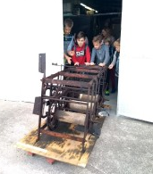
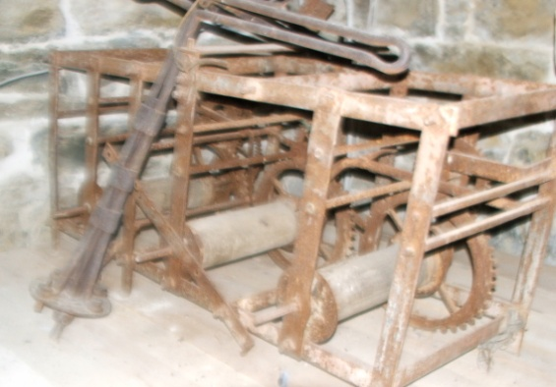
Ura pred restavriranjem, 2019

STOLPNA URA V MAREZIGAH
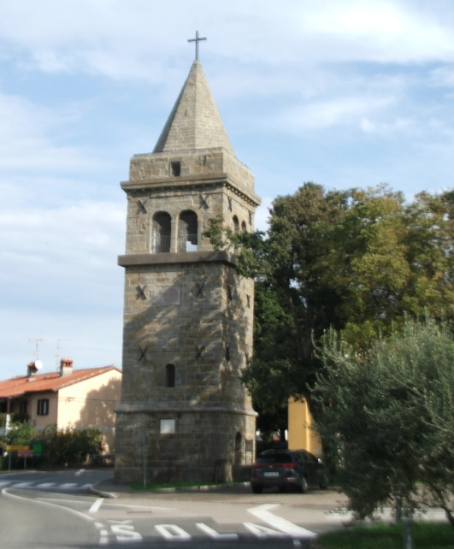

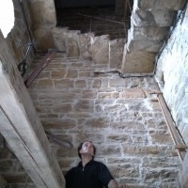
Stolpne ure so nekoč z zvonikov cerkva ali grajskih stolpov ljudstvu merile in odbijale čas.
V marežganskem zvoniku (1869), ki je nekoliko starejšega datuma kot veliki urni mehanizem, je bilo še do začetka aprila 2019 tik nad vhodom in stopnicami v zvonik odloženo zobovje - mehanizem nekdaj imenitne ure iz stolpa.

Stara cerkvena vaška ura, nekoč v središču ritma in zvoka, bi bila tako na bežen pogled v notranjost zvonika imenitna samo za zanesenjaka, šola pa je na pobudo restavratorja in mojstra ohranjanja kulturne dediščine, Samuela Kukovičiča iz Krškega, v njenih zobnikih videla več kot le zarjavele posledice neusmiljenega zoba časa.
Šolski hišniki so se prelevili v strojnike in tesarje in so iz zvonika le prosto odloženi mehanizem, sicer težak več kot 100 kg, premestili na šolo. Vse to je v minulih 150 letih in še nekoliko po drugi svetovni vojni delovalo v stolpu v Marezigah.

Kot ohišje stolpne ure in zvonov deluje zvonik kot mogočen krajinski inštrument. Učenci so si pobliže ogledali koncept zvonika in stolpne ure v njem, kjer je nihalo lahko dolgo tudi do 5 metrov. Še daljše, več 10 metrov, pa so bile vrvi težkih kamnitih uteži, ki so s svojo težo poganjale tak mogočen stroj in tudi avtomatično zvonile na enega ali dva zvona. Daljša kot je vrv za 3 uteži, dlje časa lahko ura teče ne da bi navijali, je razlagal osnove urarske fizike Samo Kukovičič, ki se je v minulih desetih letih splazil že v številna urna ohišja po vsej Sloveniji.

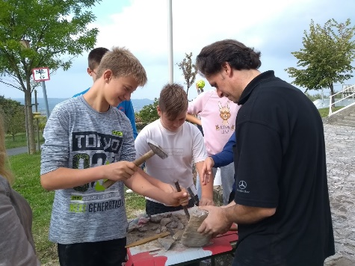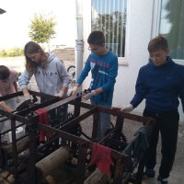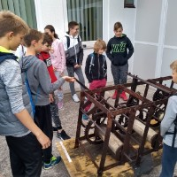

BOGATA TEHNIČNA DEDIŠČINA IN PROJEKT RASTOČA URA
Slovenci imamo več kot 2000 takšnih zgodovinskih spomenikov, največ na svetu na kvadratni kilometer ozemlja, a žal, marsikje nemo propadajo. Le nekaj jih še deluje, nekaj tudi po zaslugi urarja iz Krškega: da bi ohranili vso to kulturno in tehnično dediščino, je že pred dvema desetletjema predlagal kulturnemu ministrstvu projekt »Evidentiranje in ohranitev stolpnih ur v Sloveniji – Rastoča ura«.
Gre za sistematično pridobivanje podatkov o neposrednem stanju zgradb, zvonikov in samih mehanizmov, ki so javna dobrina, povezana ne le z drugimi vrstami ur, temveč tudi z drugimi vrednotami, ki vsaka po svoje soustvarjajo vidno, zvočno ali snovno kompleksnost časa in prostora. V okviru tega projekta se je že restavriralo in konzerviralo stolpne in druge podobne ure v Ljubljani, Bohinjski Bistrici, Gradu Grad na Goričkem, Postojni, Vipavi in tokrat s posebno pozornostjo v obliki delavnic z otroki na OŠ Marezige.
V pripravi so restavratorski in prezentacijski programi še za druge stolpe in ure (Gračišče, Hrastovlje, Kubed, Movraž, zvonik v Kopru...) saj gre, kakor prepoznavajo tudi na pristojnem Zavodu za varstvo kulturne dediščine Slovenije, za mehanizme, ki bistveno prispevajo k prepoznavnosti kraja, se nanašajo na znano osebnost ali pa predstavljajo redek artefakt potreben posebne zaščite.

A je v primeru Marezig, koprskega zvonika in drugod po vaseh in mestih resničnost precej drugačna od deklaracij in želja, ki jih v svoje dokumente zapisujeta država in lokalne skupnosti. Dokaz je koprska stolpna ura narejena po vzoru najstarejšega znanega mehanizma stolpnih ur na svetu iz Milana iz leta 1320. V Kopru gre za izjemno uro, sicer eno redkejših v regiji Alpe - Donava – Jadran: tip mehanizma je uporabljen le še v Dubrovniku in Cresu na Hrvaškem.
Marežganska stolpna ura, ki so jo učenci restavrirali skupaj z mojstrom Kukovičičem ima vgrajen tip zaskočnega mehanizma, ki ga je izumil angleški kraljevi urar Willam Clement in je povsem enak dvema veliko bolj slavnima, to sta westminstrska v Londonu in ura na Sahat kuli v Sarajevu. Enako srce bije tudi v uri Zoisove graščine v Bohinjski Bistrici in v cerkvi sv. Justa v Utovljah - Sežana...
Zakladi zvoka in časa v cerkvenih in grajskih stolpih
Takšni konglomerati zobovja, ki ponekod kažejo tudi položaj lune in zvezd na nebu (kot v primeru ljubljanskega Magistrata), so stolpne ure za laike kup zarjavelega železja. Mojstri kot je g. Kukovičič sam in še nekaj predvsem iz Švice in Rusije pa jih vrednotijo med 100 tisoč in 150 tisoč evri. Tako je tudi kupček železja iz lesenega podesta marežganskega cerkvenega zvonika po prenovi, ki je potekala po vseh zakonitostih in strokovnem spremstvu konservatorske stroke, za ljubitelja pravzaprav neprecenljive vrednosti. Naprava, ki jo urar strokovno razdeli na zaskočni, nihajni in centralni pogonski mehanizem, je v celoti izdelana ročno, noben zobnik nima povsem okrogle oblike, noben zobček ni drugemu povsem enak. Približno eno leto je bilo potrebno, da so nekdanji mojstri in njihovi pomočniki skovali in natančno zbrusili zobnike takšne ure, da je potem več stoletij ljudstvu umerjala življenjski ritem in postala z bitjem na zvonovih tudi del akustične podobe krajine.
Kroparski kovači so imeli normo za 3 ali 4 delavce, da so skovali en urni mehanizem na leto.

S takšnimi restavratorskimi posegi in delom prvič v Sloveniji nastaja nekakšna »empirična podoba topografske urejenosti časa na Slovenskem«, ki pa je finančno še slabše pokrita kot nekoč, ko je kroparski kovač dobil za vsak dan dela en krajcar.
Že skoraj dve desetletji se različni strokovnjaki s področja restavratorstva in zvonoslovja ukvarjajo z meritvami fizikalnih lastnosti zvonov, glasu, akustike, statike, mehanike ter preučevanjem le-teh in tako združujejo družinske in tradicije umetnostnega kovanja. Na tem mestu omenjamo družino Česen Šček iz Vipave, ki že več generacij deluje v kovaški obrti in glasbi na tem področju; iz te družine izhajajo priznani slovenski glasbeniki in skladatelji. Vredno je omeniti še urarskega mojstra, Milana Fratnika iz Tolmina, ki je najstarejši še delujoči slovenski urarski mojster. Tako se ob tem sodelovanju z nekoč svetovno in jugoslovansko uveljavljenimi mojstri, ki poleg restavratorskega dela tudi izumitelji, še poučuje, prireja razne delavnice, razstave, forume in predvsem motivira, vzgaja nove generacije rokodelcev zvonarjev in mlade strokovnjake livarje, strojnike, kamnoseke, mehatronike, restavratorje..., ki bodo v bodoče strokovno skrbeli za naše kulturne spomenike.
Urar Kukovičič se intenzivno zavzema za ohranjanje in obnovo kvalitetnih rešitev naših prednikov. Pred leti je servisiral predvsem stare mehanske namizne, stenske in ročne ure v središču Krškega, sedaj se še posebej zavzema za ohranjanje zapuščenih mehanskih stolpnih ur. Nekaj od teh je že restavriral in raziskal njihov izvor, materiale, izdelovalce, njihovo zgodovino, pomen in status.
Lastnikom širom Slovenije predstavlja zgodbe njihovih ur in zvonikov in predlaga, da se jih odpre javnosti, s čimer se lahko pridobi dodanoa vrednost za lastnike in kraj, kjer se nahajajo in se jih na ta način reši propada.

